2017年11月16日 星期四 小雨 13～17℃

益阳大通湖200MWp渔光互补发电项目

一期100MWp渔光互补发电项目情况说明：

* 验收28区支架：角度偏大，平整度不符合规范要求；验收不合格，要求整改完成后报复检；
* 验收30区支架，个别角度偏大，个别平整度不符合规范要求，焊渣未除，要求整改后报复检；
* 验收26区支架，角度合格，5、6、7轴平整度不符合规范要求，要求整改。
* 4区组件调整2人；
* 29区桥架安装，支架安装共20人；
* 28区支架整改15人；
* 30区4塘5塘支架整改12人；
* 25区62塘打桩，桩机1台，挖机2台，吊车1台，测量3人，施工人员2人；
* 26区接地网焊接2人。

一期现场施工人员共54人。

照片如下：

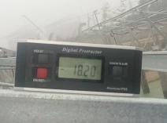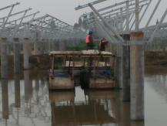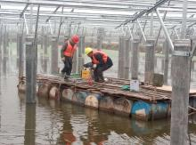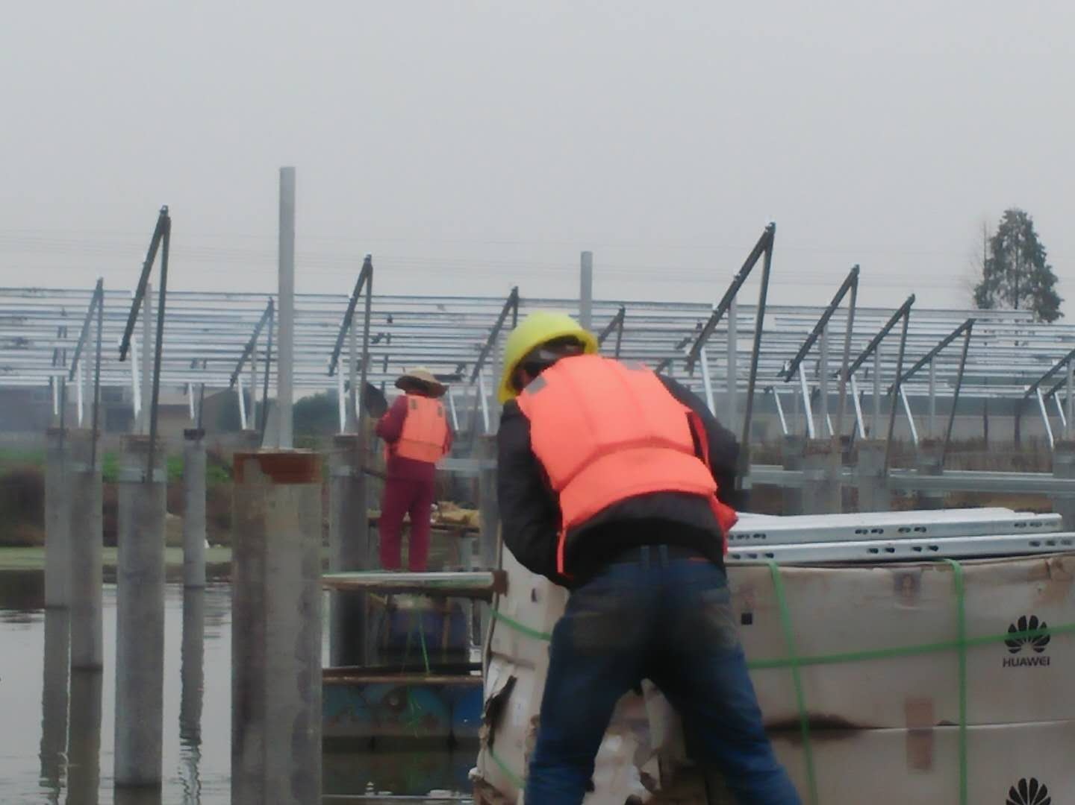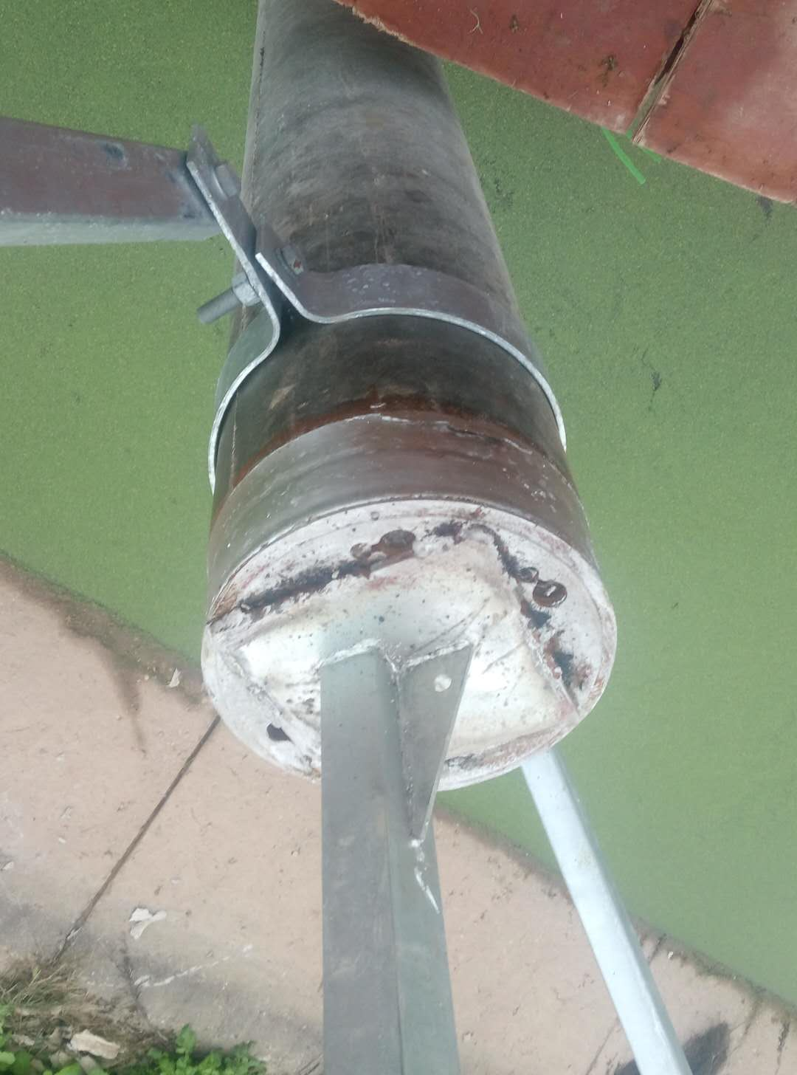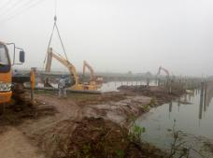

二期100MWp渔光互补发电项目情况说明：

* 验收13-1塘支架，角度合格，多处平整度不符合要求（多为连接件处不平），待整改后报复检；
* 22区汇流箱穿电缆线1\*4平方2人；
* 23区组件安装8人；
* 24区桥架安装6人；
* 25区桥架安装2人，组件安装2人，支架安装4人；
* 60-3塘基础管桩打桩，桩机1台，挖机1台，测量3人；
* 57-3塘支架安装9人；
* 4区箱变至升压站放3\*70电缆25人；
* 8区组件安装10人，立柱补焊2人；
* 13区1塘放4mm3线5人，2塘3塘支架安装12人；
* 14区支架调整12人，立柱焊接4人；
* 16区桥架安装6人；
* 19区支架安装8人，立柱焊接2人；
* 20区支架安装9人，立柱焊接1人；
* 21-2区电缆桥架安装8人，箱变围栏安装2人；
* 22区箱变围栏安装2人；
* 40-1区基础管桩打桩，钩机1台，桩机1台，测量3人，施工人员6人；

二期现场施工人员共115人。

照片如下：

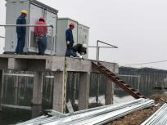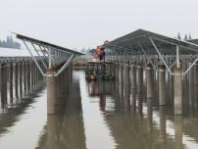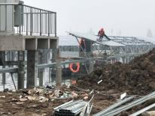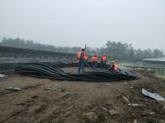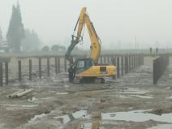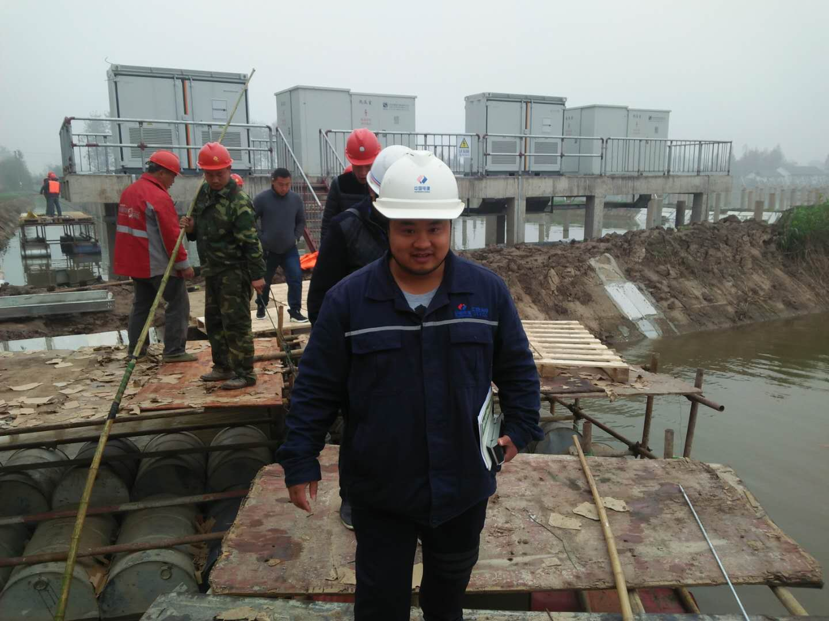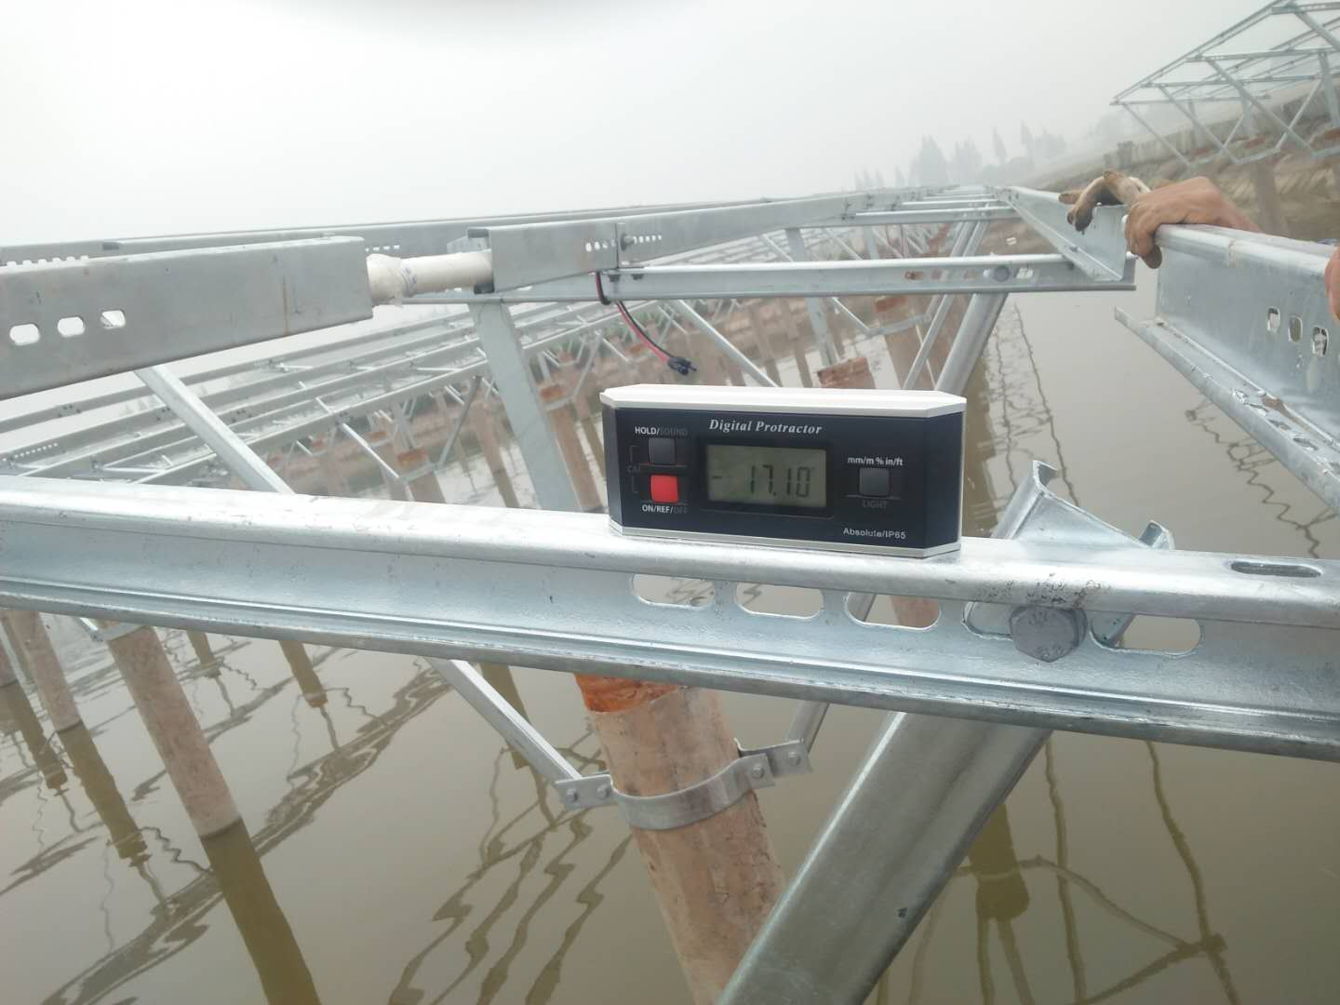

现场人员：刘忠杰、贾玉成、董军旗